**ΚΛΑΣΜΑΤΑ**

**Γ΄ΔΗΜΟΤΙΚΟΥ**

|  |  |  |  |
| --- | --- | --- | --- |
| π.χ. | **←** | **πόσα μέρη παίρνουμε** (**1**) | **→ Αριθμητής** |
|  | **←** | **κλασματική γραμμή** |  |
|  | **←** | **σε πόσα ίσα μέρη το χωρίζουμε** (**4**) | **→ Παρονομαστής** |

1. **Γράφω** το κατάλληλο **κλάσμα**, που δείχνει τι **μέρος** κάθε σχήματος είναι **χρωματισμένο** :

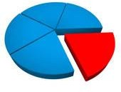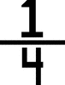

**Πρέπει να ξέρω :**

* Το **κλάσμα** μας δείχνει σε πόσα ίσα μέρη χωρίζουμε ένα σύνολο (π.χ. ένα πορτοκάλι) και πόσα ίσα μέρη παίρνουμε απ’ αυτό.
* **Αριθμητής** ενός κλάσματος είναι ο αριθμός (πάνω απ’ τη γραμμή) που μας

δείχνει **πόσα ίσα μέρη παίρνουμε** από ένα σύνολο.

* **Παρονομαστής** ενός κλάσματος είναι ο αριθμός (κάτω απ’ τη γραμμή) που

μας δείχνει **σε πόσα ίσα μέρη χωρίζουμε** ένα σύνολο.

|  |  |  |  |
| --- | --- | --- | --- |
|  |  |  |  |

|  |  |  |  |
| --- | --- | --- | --- |
|  |  |  |  |
|  |  |  |  |

1. 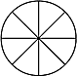 **Χρωματίζω** το **μέρος** του **σχήματος** που **λέει το κλάσμα** :

# 2 3

**4 8**

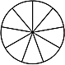**5 1**

**9 2**

1. **Γράφω** το **κλάσμα** και **τι σημαίνει**, όπως στο παράδειγμα :

Από τα **4** ίσα μέρη πήρα τα **4.**

**4**

Από τα ίσα μέρη πήρα τα .

|  |  |  |
| --- | --- | --- |
|  |  |  |
|  |  |  |

Από τα ίσα μέρη πήρα τα

2

.

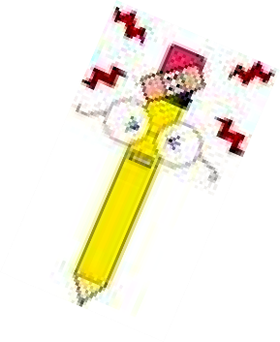

## Προβληματάκι

Η γιαγιά της Λένας, της Ίλντα, του Νικήτα και του Κώστα έφτιαξε μια τετράγωνη πίτα. Τα 4 παιδιά τη μοιράστηκαν εξίσου. Βρες το μέρος που αναλογεί στο καθένα. Χρωμάτισε με διαφορετικό χρώμα το μέρος που πήρε το κάθε παιδί.

Εξίσωση…………………………………….

|  |  |  |  |
| --- | --- | --- | --- |
|  |  |  |  |
|  |  |  |  |
|  |  |  |  |
|  |  |  |  |

## Κλασματικές μονάδες

η

1. Ποιο από τα παρακάτω είναι 1/2;

α β γ

Ποιο από τα παρακάτω είναι 1/4;

Α Β Γ

1. Βρίσκω όσο λέει το κλάσμα. Γράφω πώς το εκφράζουμε με λόγια.

α 1/6 β 1/8

|  |  |  |  |  |  |
| --- | --- | --- | --- | --- | --- |
|  |  |  |  |  |  |

|  |  |  |  |  |  |  |  |
| --- | --- | --- | --- | --- | --- | --- | --- |
|  |  |  |  |  |  |  |  |

………………………………………………… …………………………………………………

1. Γράφω με κλάσμα πόσο είναι το σημειωμένο μέρος. α

|  |  |  |  |  |  |  |  |
| --- | --- | --- | --- | --- | --- | --- | --- |
|  |  |  |  |  |  |  |  |

δ

β ε

|  |  |  |  |
| --- | --- | --- | --- |
|  |  |  |  |

|  |  |  |
| --- | --- | --- |
|  |  |  |

γ στ

|  |  |  |  |  |  |  |  |  |  |
| --- | --- | --- | --- | --- | --- | --- | --- | --- | --- |
|  |  |  |  |  |  |  |  |  |  |

|  |  |  |  |  |  |  |
| --- | --- | --- | --- | --- | --- | --- |
|  |  |  |  |  |  |  |

ζ

1. Βρίσκω σε πόσα τετραγωνάκια αντιστοιχεί αυτό που λέει το κλάσμα.

α. 1/2……………..

β. 1/5……………..

γ. 1/4……………..

δ.υπόλοιπο........ (κλάσμα; )

Χρωματίζω ανάλογα

|  |  |  |  |  |  |  |  |
| --- | --- | --- | --- | --- | --- | --- | --- |
|  |  |  |  |  |  |  |  |
|  |  |  |  |  |  |  |  |
|  |  |  |  |  |  |  |  |
|  |  |  |  |  |  |  |  |
|  |  |  |  |  |  |  |  |

## Οι κλασματικές μονάδες και οι απλοί κλασματικοί αριθμοί

1. Σχεδιάζω μωσαϊκά

Η Άννα σχεδίασε ορθογώνια μωσαϊκά και χρωμάτισε ένα μέρος από κάθε μωσαϊκό με γαλάζιο χρώμα

|  |  |  |  |
| --- | --- | --- | --- |
|  |  |  |  |
|  |  |  |  |
|  |  |  |  |

|  |  |  |  |
| --- | --- | --- | --- |
|  |  |  |  |
|  |  |  |  |
|  |  |  |  |

|  |  |  |  |
| --- | --- | --- | --- |
|  |  |  |  |
|  |  |  |  |
|  |  |  |  |

Στα παραπάνω μωσαϊκά τα γαλάζια πλακάκια είναι το .../... του όλου. Βρες και εσύ στα παρακάτω μωσαϊκά:

Το 1/3 Τα 2/3 Τα 3/4

|  |  |  |
| --- | --- | --- |
|  |  |  |
|  |  |  |
|  |  |  |

|  |  |  |
| --- | --- | --- |
|  |  |  |
|  |  |  |
|  |  |  |

|  |  |  |  |
| --- | --- | --- | --- |
|  |  |  |  |
|  |  |  |  |
|  |  |  |  |

1. Πες πόσες μπάλες θα είναι το 1/8, τα 2/8 και τα 3/8 (χρωμάτισε με διαφορετικά χρώματα); Και ποιο κλάσμα είναι οι υπόλοιπες;

## Οι μήνες και οι εποχές του χρόνου με κλάσματα

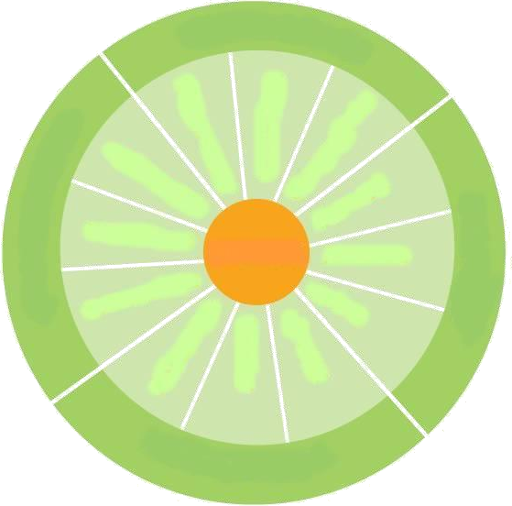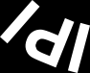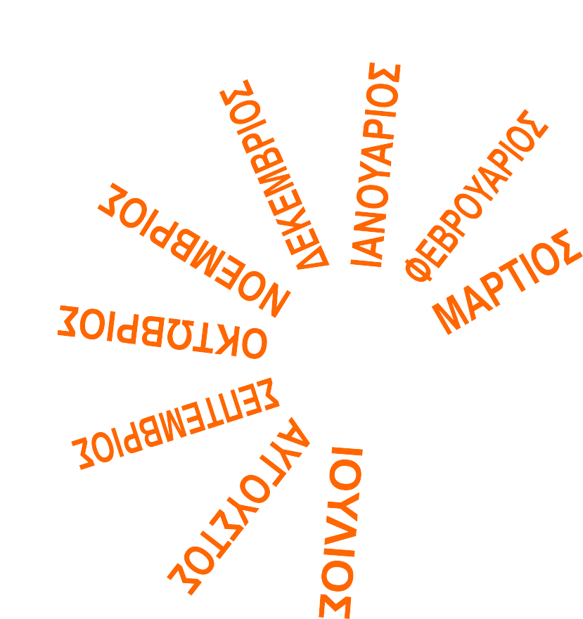

Τι μέρος του χρόνου είναι ο Ιανουάριος; ……………..

Τι μέρος του χρόνου είναι ο Ιούνιος και ο Ιούλιος; ……………..

Τι μέρος του χειμώνα είναι ο Δεκέμβριος; ……………..

Τι μέρος του χρόνου είναι η άνοιξη; ……………..

Τι μέρος του χρόνου είναι η άνοιξη και το καλοκαίρι; ……………..

* + Τι κλάσμα αντιπροσωπεύει κάθε φορά το τμήμα ΑΒ;

Α Β Γ Δ Ε

Είναι το .../... του συνόλου.

Α Β Γ Δ Ε Ζ Η Θ Ι

Είναι το .../... του συνόλου.

Α Β Γ Δ

Είναι το .../... του συνόλου.

30

## Ισοδύναμα κλάσματα

1. Α. Γιώργος: Εγώ διάλεξα το 1/5 του ορθογωνίου.

|  |  |  |  |  |
| --- | --- | --- | --- | --- |
|  |  |  |  |  |

Κορίνα: Εγώ διάλεξα τα 2/10 του ορθογωνίου.

|  |  |  |  |  |
| --- | --- | --- | --- | --- |
|  |  |  |  |  |
|  |  |  |  |  |

Τι παρατηρείς; …… = ……

Β. Τα τρία ορθογώνια έχουν τις ίδιες διαστάσεις.

Βρες σε κάθε ορθογώνιο το μέρος που δείχνει το κλάσμα.

1/3

2/6

4/12

|  |  |  |
| --- | --- | --- |
|  |  |  |

|  |  |  |  |  |  |
| --- | --- | --- | --- | --- | --- |
|  |  |  |  |  |  |

|  |  |  |  |  |  |  |  |  |  |  |  |
| --- | --- | --- | --- | --- | --- | --- | --- | --- | --- | --- | --- |
|  |  |  |  |  |  |  |  |  |  |  |  |

1/3 2/6 3/12

Τι παρατηρείς; …… = …… = ……

## Χιονοδρομικοί αγώνες

Σε κάποιο βουνό έγιναν οι ετήσιοι χιονοδρομικοί αγώνες. Στον τελικό έλαβαν μέρος 8 αθλητές. Κάθε αθλητής είχε στη φανέλα του έναν αριθμό από το 110 ως το 117. Ο πίνακας δείχνει το μέρος της διαδρομής που μπόρεσε να διανύσει ο κάθε αθλητής, χωρίς να πέσει.

|  |  |  |  |  |  |  |  |  |
| --- | --- | --- | --- | --- | --- | --- | --- | --- |
| Αριθμός αθλητή | 110 | 111 | 112 | 113 | 114 | 115 | 116 | 117 |
| Μέρος διαδρομής | **.1.**  **2** | **.1.**  **3** | **.2.**  **4** | **.1.**  **5** | **.2**  **6** | **. .4**  **8** | **. .2.**  **10** | **.4.**  **12** |

Βρες στο παρακάτω σχεδιάγραμμα το μέρος της διαδρομής που μπόρεσε να διανύσει κάθε αθλητής. Πάρε πληροφορίες από τον πιο πάνω πίνακα.

**110 111 112 113 114 115 116 117**

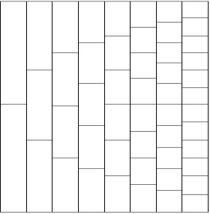

1. Ποιοι αθλητές διάνυσαν την ίδια απόσταση με τον αθλητή που είχε αριθμό 110;
2. Ποιοι αθλητές διάνυσαν απόσταση ίση με το 1/3 της διαδρομής;
3. Ποιοι αθλητές διάνυσαν απόσταση ίση με το 1/5 της διαδρομής;
4. Παρατήρησε το πιο πάνω σχεδιάγραμμα και γράψε τις ισοδυναμίες κλασμάτων:

α) 1/2 = …. = …. β) 1/3 = …. = …. γ) 1/5 = …. = ….

## Επαναληπτικό μάθημα

1. Συμπληρώνω τα ισοδύναμα κλάσματα, σύμφωνα με τα διαγράμματα.

1/2=.../4 1/4=.../8 2/4=.../8

1/3=.../6 2/3=.../6 3/3=.../6

1. Συμπληρώνω τις λέξεις ή τους αριθμούς που λείπουν. Ένα πέμπτο=1/5 =3/4

Έξι όγδοα=.../. =3/9

Τέσσερα δέκατα=.../...

Δύο έκτα=.../. =1/10

..........……………....=5/5 ……………..............=7/20

Δύο έκτα=.../...

1. Ποιο είναι μεγαλύτερο κομμάτι σε μια ίδια σοκολάτα το 1/3 ή το 1/4;

|  |  |  |  |
| --- | --- | --- | --- |
|  |  |  |  |

|  |  |  |
| --- | --- | --- |
|  |  |  |

1/4 1/3

…. < ….